**Національний технічний університет України**

**“Київський політехнічний інститут імені Ігоря Сікорського”**

**Кафедра автоматизації проектування  
енергетичних процесів і систем**

***КУРСОВА РОБОТА***

**з дисципліни: «Бази даних»**

**тема:**

**«Сервіс створення засобів тестування та виконання тестових робіт “IATESTS” »**

|  |  |
| --- | --- |
| **Керівник – Дацюк О.А.** | **Виконав Зубов А.О.** |
| **Допущено до захисту** | **Студент 2-го курсу** |
| **__ ________ 2022 р.** | **Групи ТВ-11** |
| **Захищено з оцінкою** | **Залікова книжка** |
| **__________________** | **№ТВ-1122** |

Національний технічний університет України

«Київський політехнічний інститут імені Ігоря Сікорського»

Кафедра автоматизації проектування  
енергетичних процесів і систем

**КУРСОВА РОБОТА**

з дисципліни «Бази даних»

(назва дисципліни)

на тему:

«Сервіс створення засобів тестування та виконнаня тестових робіт»

Студента групи **ТВ-11**

спеціальність **121 «Інженерія програмного забезпечення»**

освітня програма **Інженерія програмного забезпечення розподілених систем**

Зубов А.О.

(прізвище та ініціали)

Керівник старший викладач Дацюк О.А.

(посада, вчене звання, науковий ступінь, прізвище та ініціали)

Національна оцінка ________________

Кількість балів: __________Оцінка: ECTS _____

Члени комісії ___________ _________________________________

(підпис) (вчене звання, науковий ступінь, прізвище та ініціали)

___________ _________________________________

(підпис) (вчене звання, науковий ступінь, прізвище та ініціали)

Київ - 2020 рік

**Національний технічний університет України**

**“Київський політехнічний інститут імені Ігоря Сікорського”**

Факультет ТЕПЛОЕНЕРГЕТИЧНИЙ ФАКУЛЬТЕТ

( повна назва)

Кафедра автоматизації проектування енергетичних процесів та систем

(повна назва)

рівень вищої освіти ***перший (бакалаврський)***

спеціальність ***121 «Інженерія програмного забезпечення»***

(шифр і назва)

освітня програма ***Інженерія програмного забезпечення розподілених систем***

(назва)

ЗАВДАННЯ

**НА КУРСОВУ РОБОТУ СТУДЕНТУ**

Зубову Андрію Олександровичу

(прізвище, ім’я, по батькові)

1. Тема роботи «Сервіс створення засобів тестування та виконнаня тестових робіт “IATESTS”»

керівник курсової роботи –

Дацюк Оксана Антонівна, старший викладач.

( прізвище, ім’я, по батькові, науковий ступінь, вчене звання)

2. Строк подання студентом роботи – 25 грудня 2022 р.

3. Вихідні дані до проекту (роботи): мова SQL.

4. Зміст пояснювальної записки курсової роботи (перелік питань, які потрібно розробити) – Розробити інформаційну систему для створення тестових робіт, їх проходження та оцінювання.

5. Перелік графічного матеріалу –

6. Дата видачі завдання – 24 вересня 2022 р.

#### **КАЛЕНДАРНИЙ ПЛАН**

|  |  |  |  |
| --- | --- | --- | --- |
| № з/п | Назва етапів виконання курсової роботи | Строк виконання етапів роботи | Примітка |
|  | Аналіз інформаційної системи | 15.10.2022 |  |
|  | Створення бази даних та розробка системи | 19.11.2022 |  |
|  | Написання розрахунково-пояснювальної записки | 24.12.2022 |  |

**Студент _________ Зубов А.О.**

( підпис ) (прізвище та ініціали)

**Керівник курсової роботи _________ Дацюк О.А.**

( підпис ) (прізвище та ініціали)

# **АНОТАЦІЯ**

У курсовій роботі було створено систему “IATESTS”, яка надає можливість створювати курси різних дисциплін, доєднувати до них студентів та створювати тестові роботи для їх проходження та оцінювання. Функціональність системи включає реєстрацію двох типів користувачів: студентів та викладачів. Викладач може створювати курси з різних дисциплін, в середині яких створювати тести з одним або декількома варіантами відповіді. На тесті може бути встановлена максимальна кількість балів, окрема балова цінність для кожного питання, крайній строк здачі роботи, час публікації тесту для студентів. Було реалізовано журнал з оцінками студентів за всіма тестами, а також розширений огляд результатів студентів, де видно які варіанти обирав студент, які з них були правильними, а які – ні.

Також було обґрунтовано вибір взаємозв’язків між класами, обмеження на значення полів класів, використання класів для обробки виключень.

# **ANNOTATION**

In the course work, a system “IATESTS” was created that allows you to create courses of different subjects, join students to this courses and create tests for their passing and rating. The functionality of the system includes registration of 2 user types: student and teacher. Teacher is able to create courses of different subjects and to create tests with one or more answer variants inside of this courses. Maximum amount of points can be set on your test, you can also set certain amount of points for each question, deadline, publication time for students view. A journal with students grades for all tests was implemented, as well as an expanded overview of student results, which shows which options the student chose, which ones were correct, and which ones were not.

The choice of relationships between classes, restrictions on the value of class fields, and the use of classes to handle exceptions were also justified.

Зміст

Вступ 6

1. Опис інформаційної системи 9

3. Опис функціональної моделі інформаційної системи……………………..14

3. МОДЕЛЬ БАЗИ ДАНИХ 14

**3.1. Концептуальна модель бази даних** 14

**3.2. Фізична модель бази даних** 15

**3.3. Опис бази даних** 16

**3.4. Приклади заповнення таблиць** 17

**3.5. Використані програмні засоби** 23

4. Індивідуальний внесок 24

Список використаних джерел 31

Додаток 32

Вступ

За останні два десятки років людство зробило величезний вклад в розвиток інформаційних технологій, які наразі є найшвидшою гілкою розвитку науки. Інформаційні технології – ключ до розвитку і зміни суспільства.

Кожного дня вимоги та вподобання користувачів змінюються та еволіціонують, а розробником доводиться удосконалювати їх продукти щоб вижити на ринку і продовжувати свою роботу. В умовах всесвітньої пандемії у людства з’явився попит на дистанційну роботу, освіту, шопінг та інше.

*Об’єктом* дослідження є діяльність освітніх установ, які проводять перевірку та оцінювання знань учнів у режимі онлайн.

*Метою* курсової роботи є розробка багатокористувацької системи, що надає викладачам змогу об’єднувати студентів у різні групи та курси, створювати тести, питання та варіанти відповідей для них. Учні отримують можливість проходити тест у зазначений термін та отримувати свої оцінки. Система також надає можливість дивитися загальні результати курсу, конкретного курсу, або окремого учня.

Для виконання задачі нами було побудовано дерево вимог (Рисунок 1.1 – Дерево вимог ) та бізнес-модель Остервальдера (Рисунок 1.2 – Бізнес-модель Остервальдера).

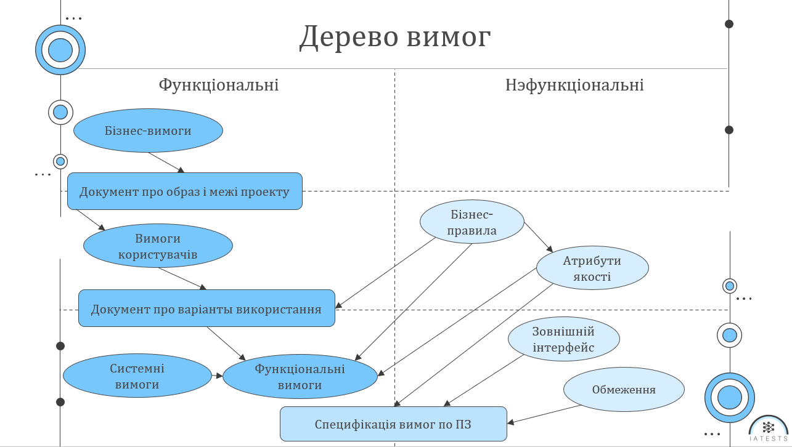

Рисунок 1.1 - Дерево вимог

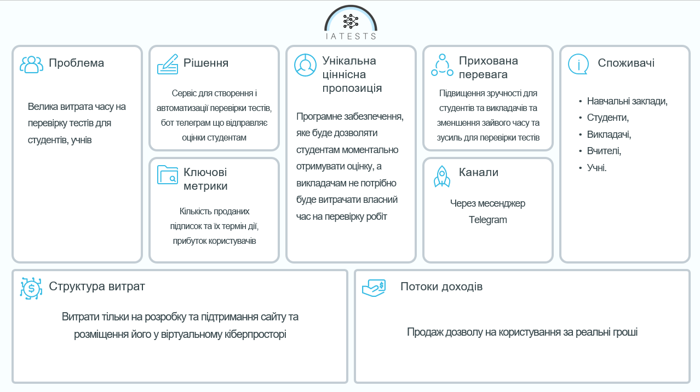

Рисунок 1.2 - Бізнес-модель Остервальдера

Важливою частиною програми завжди є інтерфейс, адже від його реалізації залежить враження користувача. Інтерфейс повинен бути інтуітивно зрозумілим, дозволяти користувачу швидко та без проблем виконувати свої задачі.

Для збереження цілісності даних у нашому додатку повинна бути реалізована система надання користувачам певних ролей. В нашому випадку це ролі “Викладач” та “Студент”. Присвоєння ролі відбувається на етапі реєстрації користувача. Викладач має змогу створювати курси, тести, запрошувати до них студентів, видаляти їх, переглядати результати проходження тестів. Студент у свою чергу має набагато менше прав і може лише доєднуватися до створених курсів та виконувати завдання.

Таким чином ставиться завдання розробки багатокористувацької системи, призначеної для створення засобів тестування та оцінювання студентських знань. Система повинна надавати викладачу інструменти для створення тестових завдань та контрольних робіт, їх автоматичної перевірки та виставлення оцінок.

1. Опис інформаційної системи

Сайт надає можливість легко створювати та перевіряти тести для студентів.

Користувачу пропонується увійти до існуючого аккаунту. У випадку, якщо аккаунт ще не створено, можна зареєструватися. При реєстрації потрібно вибрати статус: Викладач або Студент. Система перевіряє наскільки сильним є пароль, введений користувачем, може допомогти підібрати ідеальний варіант. Також, при повторному вході, пароль не потрібно буде вводити вручну, він автоматично заповнить поле, якщо ви дали на це згоду при реєстрації.

Студент може приєднатися до курсу за наявності спеціального коду доступу, який він отримає від викладача і надалі зможе виконувати тести створені викладачем. Викладач при реєстрації повинен обрати предмет який він веде з перелічених або самому створити його. Далі він може створювати курси і ділитися кодами доступу зі студентами. Натиснувши на існуючий курс можна створити тест для студентів. При створенні тесту Викладач мусить заповнити поля:

* Назва тесту;
* Опис тесту;
* Максимальний бал;
* Час на проходження;
* Дата та час публікації тесту;
* Дедлайн.

Далі при створенні питання Викладач вводить його назву, кількість балів, і додає варіанти відповідей.

В своєму особистому кабінеті Викладач має змогу подивитися журнал з оцінками за тест. Також можна окремо подивитися як відповідав окремий студент, правильні відповіді студента будуть підсвічуватися зеленим кольором, а неправильні червоним.

Також Викладач має можливість додавати нові, редагувати та видаляти уже існуючі тести.

У особистому кабінеті користувача можна редагувати свій профіль, додавати особисту інформацію, таку як ім’я, прізвище, контакти, в якій групі вчиться студент.

В базі даних зберігається інформація про усі існуючі аккаунти, курси, тести, їх варіанти відповідей та результати проходження учнів.

**2. ОПИС ФУНКЦІОНАЛЬНОЇ МОДЕЛІ ІНФОРМАЦІЙНОЇ СИСТЕМИ**

Для забезпечення ефективності роботи в команді нашої бригади ми використовували інструменти для організації сумісної роботи. Були створені допоміжні діаграми для полегшення наших задач, а саме: Data Flow Diagram (DFD), IDEF0, Use Case Diagram та інші.

Діаграми потоків даних (Data flow diagram, DFD) використовуються для опису документообігу і обробки інформації. DFD представляють модельну систему як мережу пов'язаних між собою робіт. Їх можна використовувати як доповнення до моделі IDEF0 для наочного відображення поточних операцій документообігу в корпоративних системах обробки інформації. DFD діаграма для виконаної інформаційної системи “Сервіс створення засобів тестування та виконнаня тестових робіт “IATESTS”” зображена на рисунку 2.1:

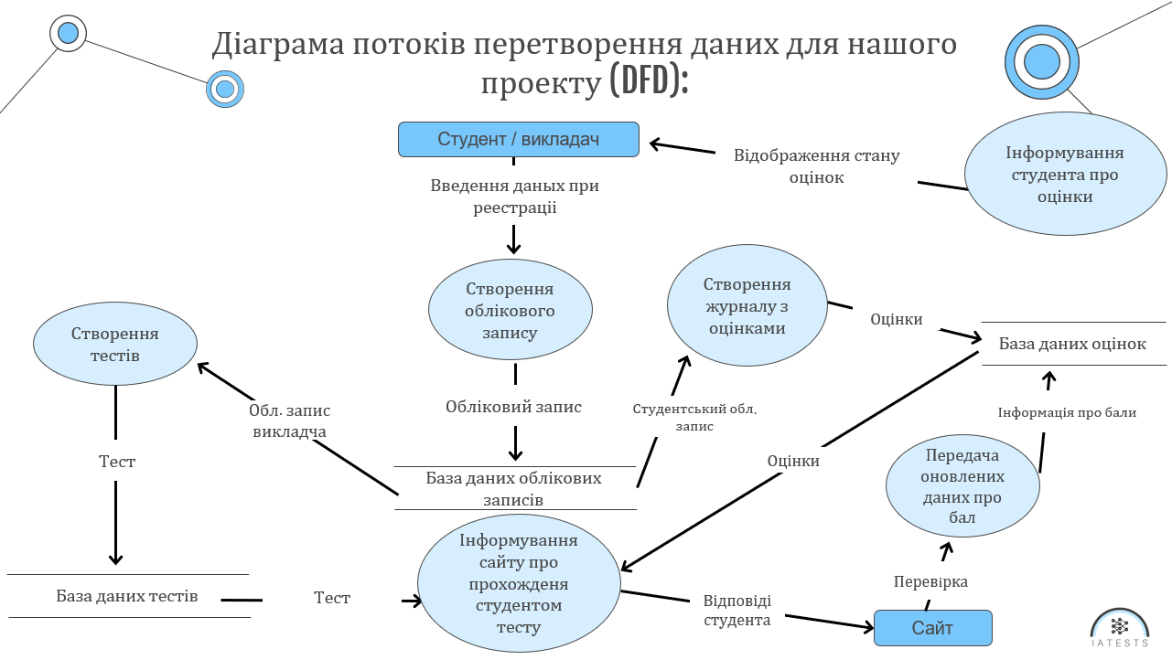

Рисунок 2.1 - DFD діаграма для системи “IATESTS”

Також у ході розробки інформаційної системи використовувались UML діаграми для передчасного моделювання системи. Уніфікована мова моделювання (Unified Modeling Language, UML) – це універсальна мова візуального моделювання систем. Основна ідея UML – можливість моделювати програмне забезпечення та інші системи як набори взаємодіючих об'єктів. Вона добре підходить для ОО програмних систем і мов програмування. Виконану діаграму Use Case для нашого проекту можна побачити на рисунку 2.2:

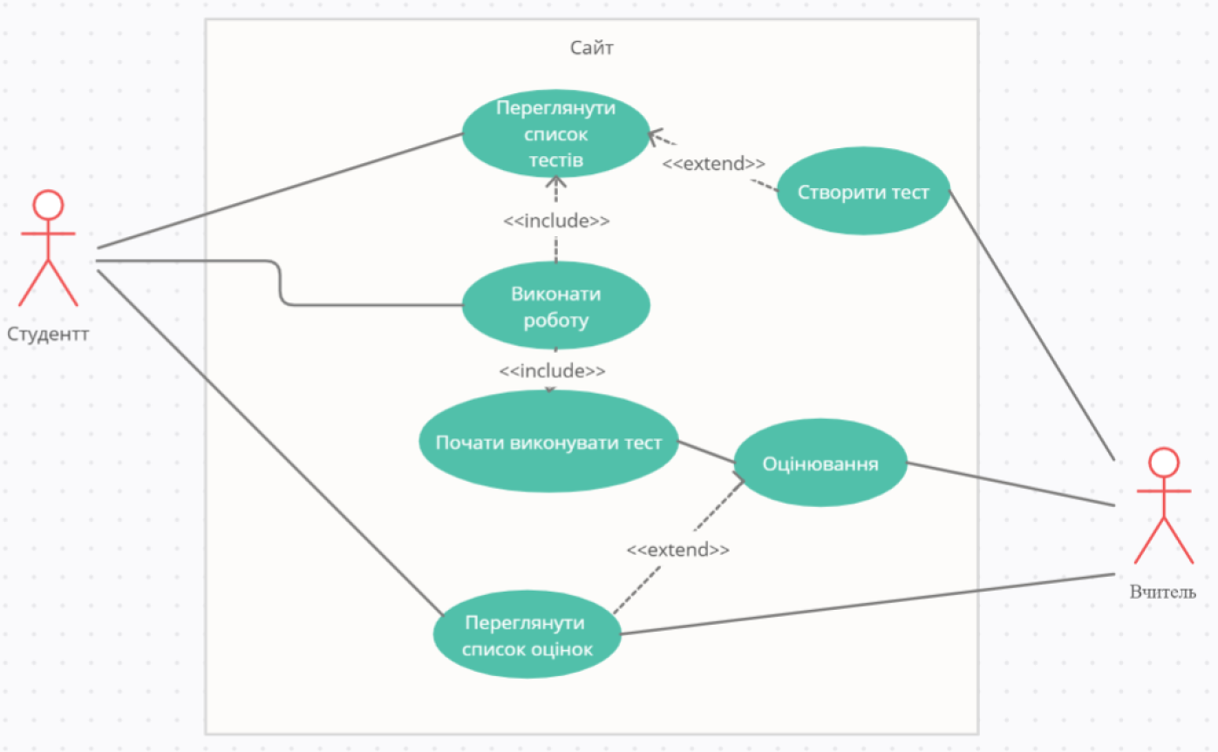

Рисунок 2.2 – UML діаграма для системи IATESTS

На рисунку знизу (Рисунок 2.3) зображено діаграму класів, що відображає основні класи проекту, де відбувається створення моделі веб-сторінки та взаємодія з базою даних через моделі.

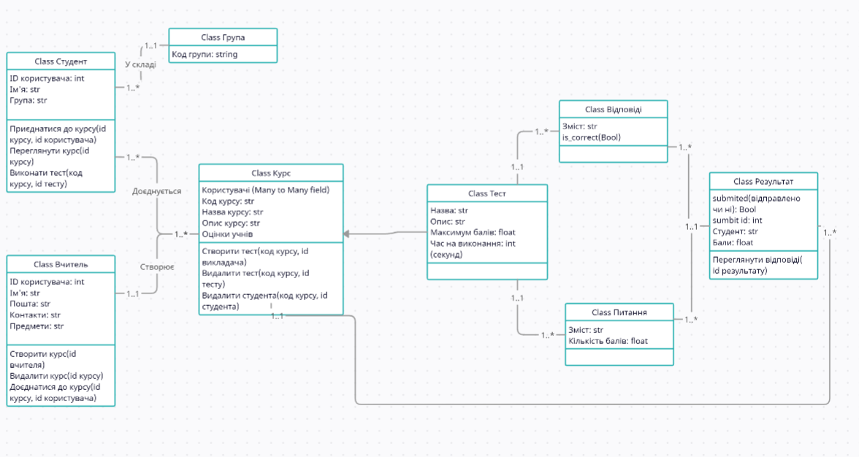

Рисунок 2.3 – Class Diagram для системи “IATESTS”

Також була створена діаграма послідовностей, вона ж Sequential Diagram, що зображена на рисунку 2.4.  Діаграма послідовності відображає взаємодії об'єктів впорядкованих за часом. На діаграмі послідовностей показано у вигляді вертикальних ліній різні процеси або об'єкти, що існують водночас. Надіслані повідомлення зображуються у вигляді горизонтальних ліній, в порядку відправлення.

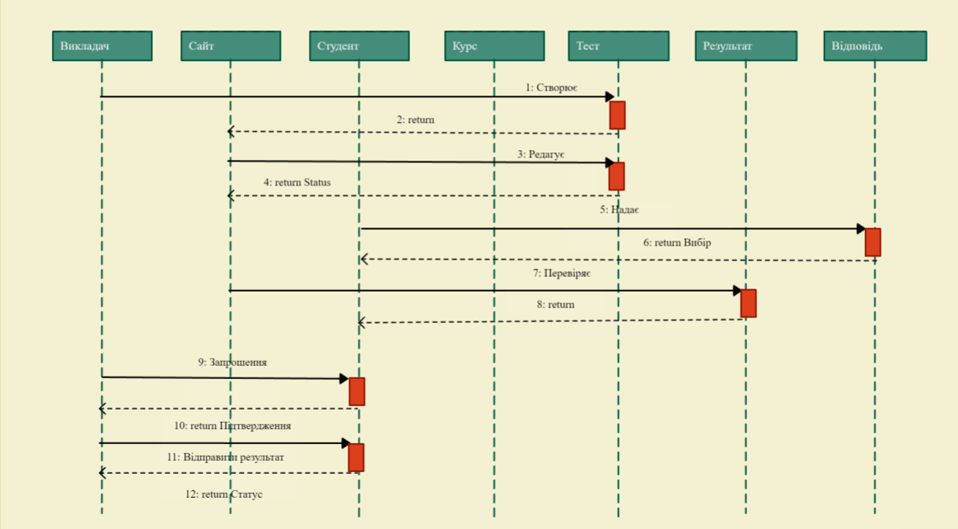

Рисунок 2.4 – Sequential Diagram для системи “IATESTS”

1. МОДЕЛЬ БАЗИ ДАНИХ

## **3.1. Концептуальна модель бази даних**

Одним з найперших етапів проектування структури бази даних для будь-якого проєкту є створення концеплуальної моделі бази даних.

Концептуальна схема або концептуальна модель даних — це карта понять та їх взаємозв'язків, що використовуються для баз даних. Вона описує семантику організації та представляє серію тверджень про її природу.

Основними елементами концептуальної моделі є:

1. Умови функціонування обєкта які визначені його взаємозвязками з ним самим і оточенням, і між елементами самого обєкта;
2. Мета дослідження обєкта танапрям покращення його функціонування;
3. Визначення складу керованих змінних обєкта можливості керування обєктом.

Для опису концептуальних моделей існує декілька мов. В наші часи зазвичай використовують, так звані, графічні мови, які оперують із таким поняттям як сутність –атрибут-зв'язок.

Одною з таких мов є мова Entity Relationship Modeling, простіше, ER-діаграма. Основою якої є інформаційне забезпечення усих предметних областей які виражені у вигляді сукупностей взаємозалежних обєктів.

В результаті моделювання бази даних для проєкту, було створено повну та детальну концептуальну модель, яка зображена на рисунку 3.1.

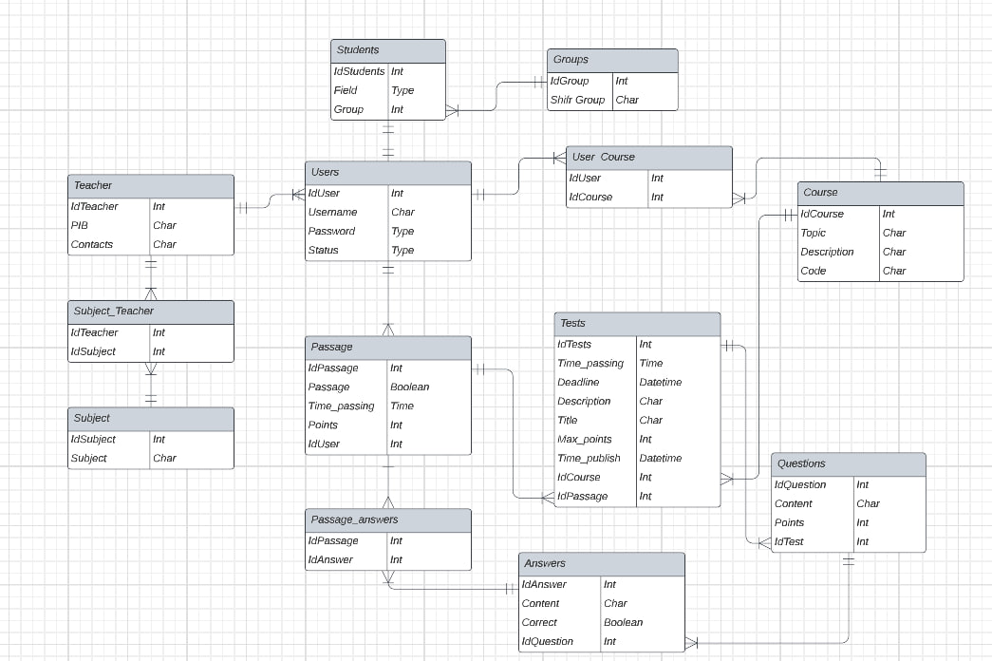

Рисунок 3.1- Концептуальна модель БД

## **3.2. Фізична модель бази даних**

Фізична модель даних описує реалізацію об'єктів логічної моделі на рівні об'єктів конкретної бази даних [2].

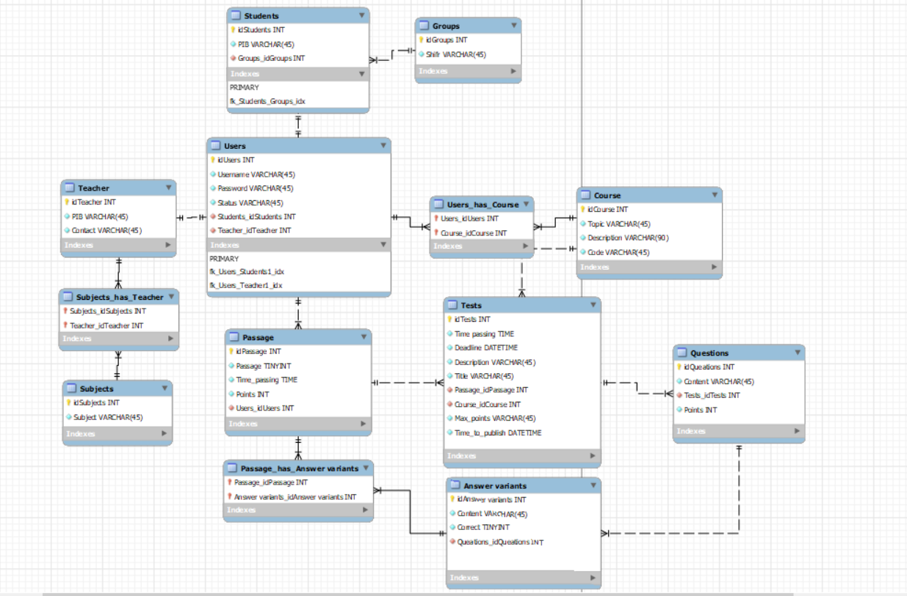

Рисунок 3.2 - Фізична модель БД

## **3.3. Опис бази даних**

У базі даних для нашого проєкту було створено 13 таблиць. Кожна таблиця має свій унікальний набір даних для зберігання. Окремі таблиці створені для зв’язку одних таблиць з іншими.

Таблиця Users містить дані про користувачів. Вона пов'язані з таблицями: Teacher, Passage, Students, Course. Зв'язки з таблицями Teacher та Students один до одного, оскільки одному користувачеві відповідає або один студент, або один викладач. З таблицею Passage зв'язок один до багатьох тому, що у одного користувача може бути багато проходжень. І з останньою таблицею зв'язок багато до багатьох і тому створилась окрема таблиця Users_has_Course тому, що багато користувачів можуть мати багато різних курсів.

Таблиця Teacher включає в себе дані про вчителя. Окрім зв'язку з таблицею Users має зв'язок з таблицею Subjects. Створюється окрема таблиця Subjects_has_Teacher оскільки зв'язок багато до багатьох тому що багато викладачів можуть викладати не один предмет.

Таблиця Students містить інформацію про студентів. Окрім звязку з таблицею Users має також зв'язок з таблицею Groups. Так як зв'язок один до багатьох тому, що в одній групі може бути багато студентів, окрема таблиця створена не буде.

Таблиця Course містить дані про курс. В свою чергу таблиця Course має 2 зв'язки один з яких був описаний вище, а інший з таблицею Tests. Звязок один до багатьох так як у одному курсі може буть створено безліч тестів.

Таблиця Tests містить інформацію про тести. Вона має зв'язок з таблицями: Passage, Course та Questions. З таблицями Passage та Questions зв'язок один до багатьох, оскільки в одному тесті може бути багато проходжень цього тесту а також бути багато питань в середині самого тесту. А зв'язок з таблицею Course був описаний раніше.

Таблиця Questions містить інформацію про запитання тесту. Має зв'язок лише з двома таблицями Tests та Answer variants. Зв'язок з таблицею Answer variants один до багатьох, так як одне питання може містить декілька варіантів відповідей. А зв'язок з таблицею Tests був описаний вище.

Таблиця Passage містить інформацію про проходження студентом конкретного тесту. Має 3 звязки а саме з: Users, Answer variants та Tests. Два звязки з таблицями Tests та Users описані раніше були. А зв'язок з таблицею Answer variants багато до багатьох тому що декілька варіантів відповідей можуть бути правильними.

## **3.4. Приклади заповнення таблиць**

Наш проект має доволі велику базу даних, тож користувачі заповнюють багато таблиць. Створення користувачів, груп, предметів, курсів, тестів і навіть відповідей до них – усе це створює рядки у базі даних. Звісно це автоматизований процес, і нам не доводиться прописувати INSERT для кожної окремої людини. Тож перейдемо до детальних прикладів.

Перш за все – реєстрація. Реєстрація створює два записи у двох таблицях. Спочатку логін, пароль і роль переносяться у таблицю users, а потім, у залежності від обраної ролі створюється відповідний користувачеві запис у таблиці teachers чи students.

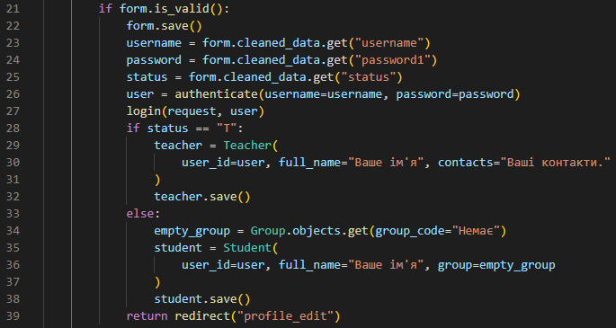

Рисунок 3.3 – Створення користувача

Зверніть увагу, що перший запис (у users) створює користувача з даними з форми. Другий же (у teachers чи students) – створює відповідний користувачеві рядок, але заповнює всі поля стандартними даними. Однак ми одразу перекидаємо користувача на сторінку редагування профілю, щоб він ввів реальні ПІБ, контакти, групу, тощо.

Таблиці groups та subjects заповнюються інакше. Перша – одразу через сторінку редагування студента. Просто обираємо поле «створити» і вводимо шифр групи у відповідне поле. Для другої ми маємо окрему сторінку, на якій одразу пропонуємо додати новий предмет до предметів викладача, який його створив, тобто редагувати поле subjects у його рядку в teachers.

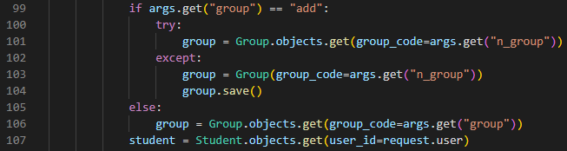

Рисунок 3.4 – Створення групи

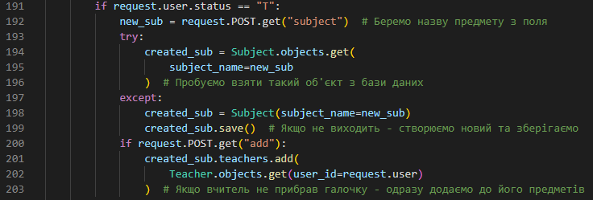

Рисунок 3.5 – Створення предмету

Створення курсів відбувається аналогічно. Користувач вводить дані, а бекенд обробляє їх та створює новий об’єкт. Цікавим нюансом є лише генерація випадкового коду курсу, ключа за допомогою якого студенти та інші викладачі можуть потрапити на курс.

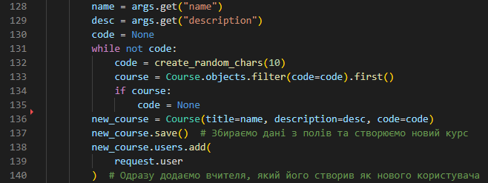

Рисунок 3.6 – Створення курсу

Як на мене, найцікавіше відбувається зі створенням тестів. Точніше не лише тестів, а і їх питань та відповідних відповідей. Оскільки редагувати тести і питання на окремих сторінках було б надзвичайно незручно – нам довелося зібрати це все на одній сторінці. Процес створення тесту великою мірою реалізований на мові JavaScript. Наш скрипт створює нові поля для питань та відповідей. Але головне відбувається коли користувач натискає кнопку створення тесту. Файл creator.js надсилає на сервер AJAX запит з JSONом – файлом специфічної структури, який, втім, може вмістити всі необхідні нам дані.

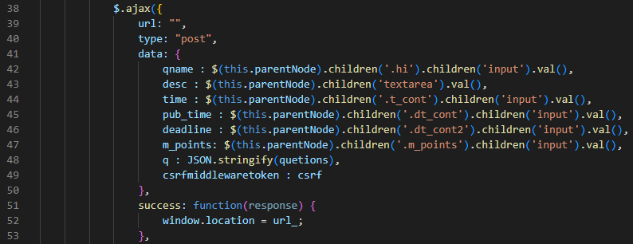

Рисунок 3.7 – AJAX запит для створення тесту

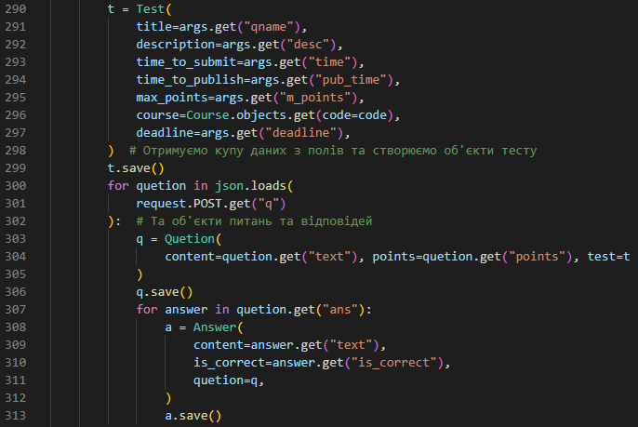

Рисунок 3.8 – Створення тесту

Далі в гру вступає наш бекенд: зі стандартних полів ми збираємо назву, опис, дедлайн, тощо. Створюємо та зберігаємо об’єкт тесту. Далі перебираємо всі, якщо вони звісно є, питання. Збираємо назву та бали та зберігаємо об’єкт. Далі для цього питання перебираємо відповіді та знову зберігаємо. У результаті цих двох вкладених циклів for ми отримуємо пачку питань з посиланням на щойно створений тест, та пачку відповідей з посиланнями на питання.

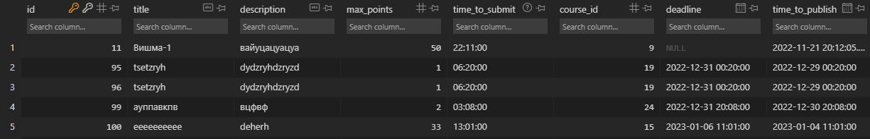

Рисунок 3.9 – Записи у моделі tests

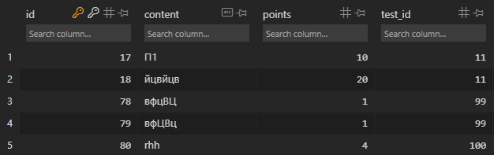

Рисунок 3.10 – Записи у моделі questions (кожний має посилання на тест)

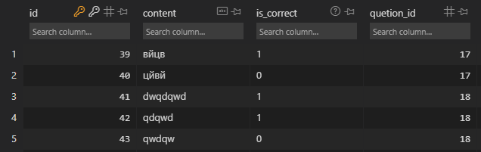

Рисунок 3.11 – Записи у моделі answers (кожний має посилання на питання)

Тож у результаті виконання нашого проекту ми опрацювали багато способів наповнення та роботи з базами даних. Звісно ми не використовували стандартні SQL функції, а користувалися інструментами з фреймворку Django в мові програмування Python. Це доцільніше, адже допомагає автоматизувати процес наповнення баз даних.

## **3.5. Використані програмні засоби**

Програма написана мовою програмування Python, з використанням фреймворку Django.

База даних була спроектована в СУБД MySQL Workbench 6.3 CE.

Середовища розробки для написання коду – Jet Brains | PyCharm та Microsoft Visual Studio Code.

4.Індивідуальний внесок

Однією з найголовніших задач в усьому проєкті було створення інтерфейсу сайту, оскільки існують конкретні вимоги, необхідні для успішності проєкту. По-перше, сайт повинен бути привабливим, таким, щоб сподобався користувачу. По-друге, він має бути зручним та інтуїтивно зрозумілим як для студента, так і для викладача. Саме з цих причин було створено привабливий та сучасний інтерфейс профілю. (Рисунок 4.1, Рисунок 4.2)

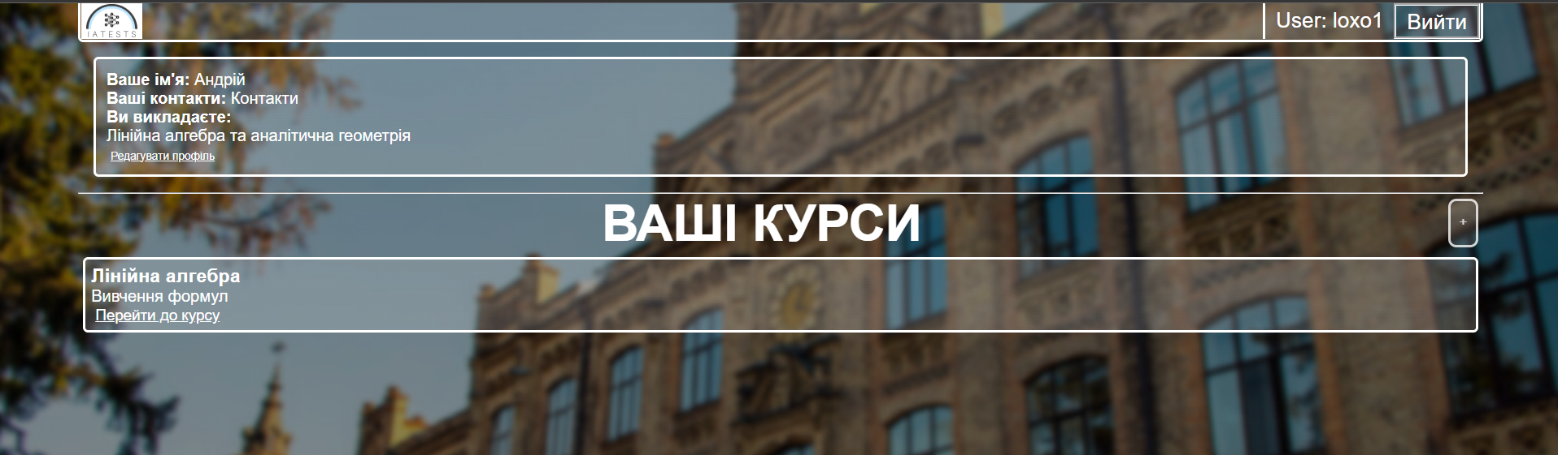

Рисунок 4.1 – Інтерфейс профілю викладача

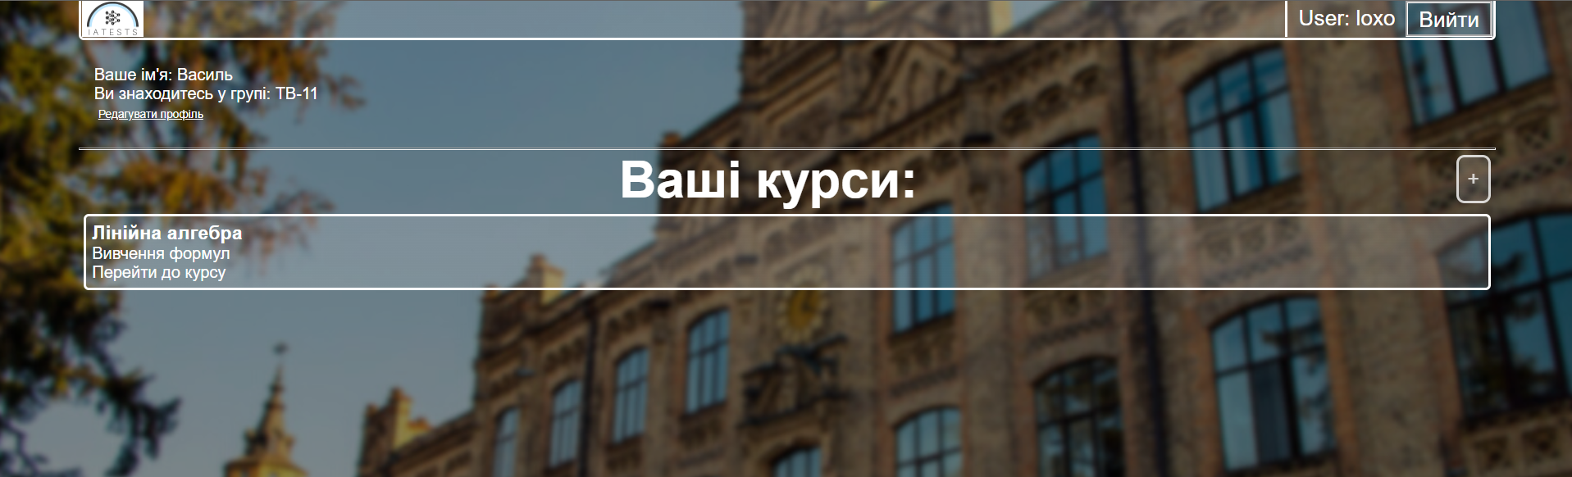

Рисунок 4.2 – Інтерфейс профілю студента

Наступним кроком було створено інтерфейс сторінки для перегляду конкретних курсів. На сторінці знаходяться тести, які створив вчитель для отримання та аналізу результатів, отриманих учнями. Для викладача і студента створено різні інтерфейси, у студента на екрані будуть виведені: назва курсу, опис курсу, викладачі, які його створили, і самі тести(Рисунок 4.3)

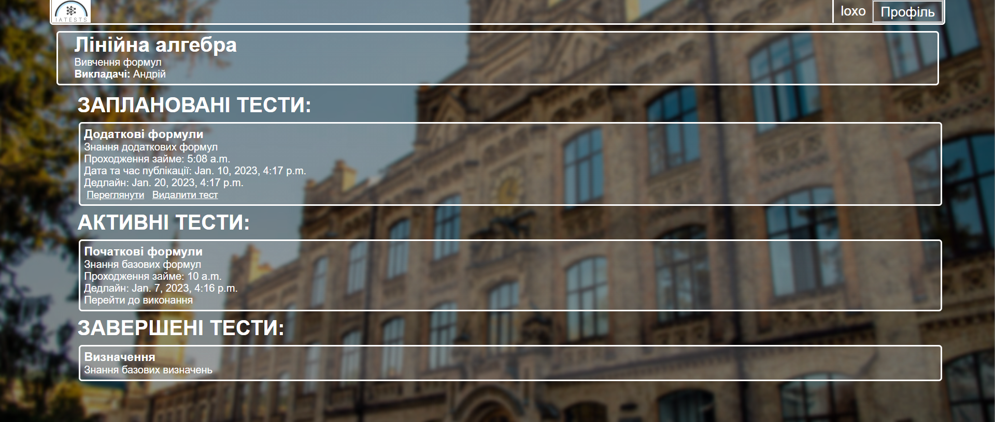

Рисунок 4.3 – Інтерфейс перегляду курсу студентом

В свою чергу для вчителя буде виводитись додаткова інформація. Була додана кнопка для перегляду оцінок всіх студентів у курсі з усіх тестів у вигляді таблиці(Рисунок 4.4).

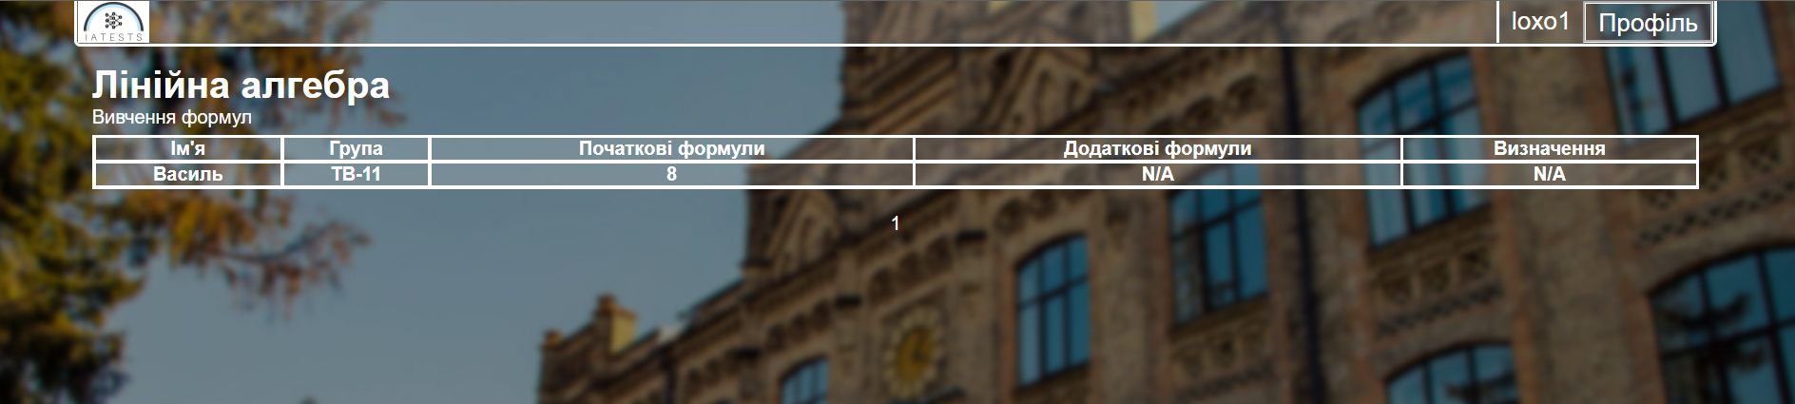

Рисунок 4.4 – Інтерфейс перегляду оцінок студентів

Також на сторінці є кнопка для видалення всього курсу, якщо викладачем не планується додавати нових тестів. Після натискання кнопки потрібно буде підтвердити, що викладач хоче видалити курс. Ця функція зроблена для того, щоб вчителі випадково не видалили курс(Рисунок 4.5).

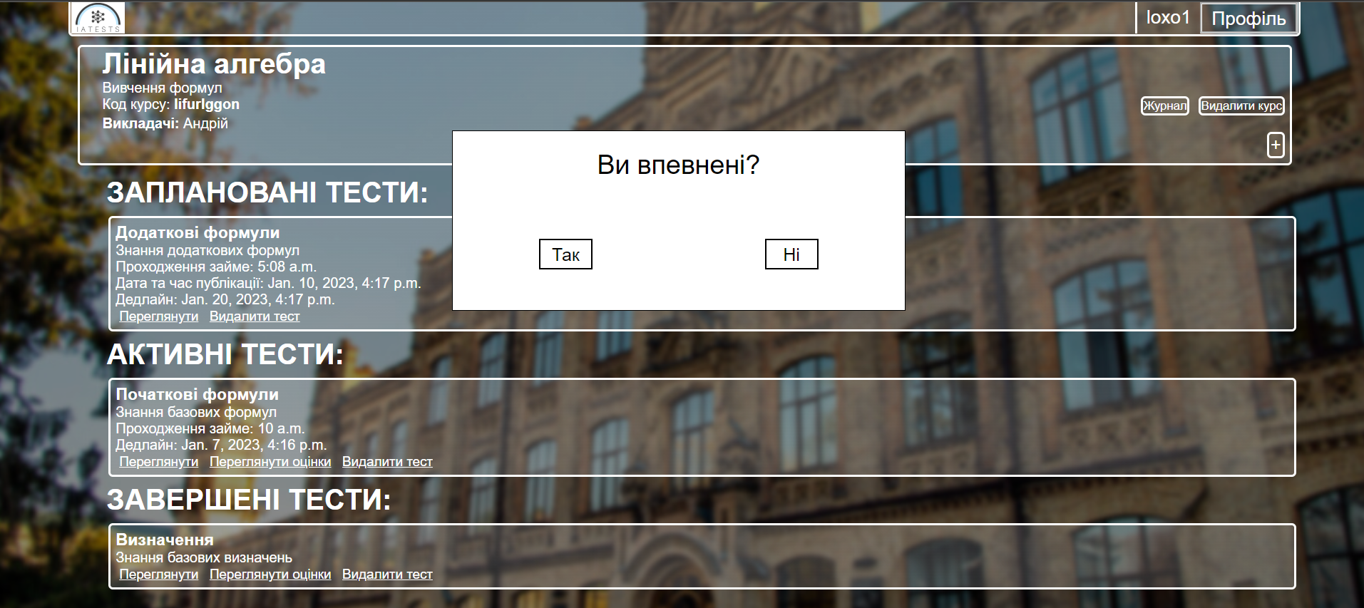

Рисунок 4.5 – Інтерфейс підтвердження видалення курсу

Окрім цього, у викладача буде кнопка для створення тесту(Рисунок 4.6).

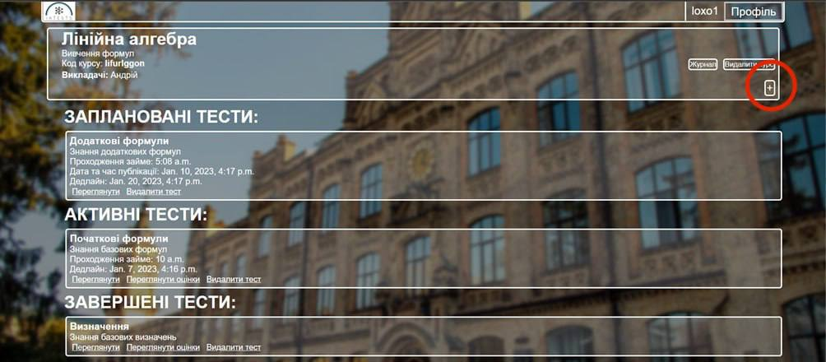

Рисунок 4.6 – Кнопка для створення тесту

Однією з найголовніших сторінок є сторінка, на якій здійснюється перегляд курсу. За допомогою цієї сторінки користувач може побачити в якому курсі він знаходиться і які тести йому потрібно пройти, які вже були пройдені та які тести відкриються у подальшому для проходження(Рисунок 4.7).

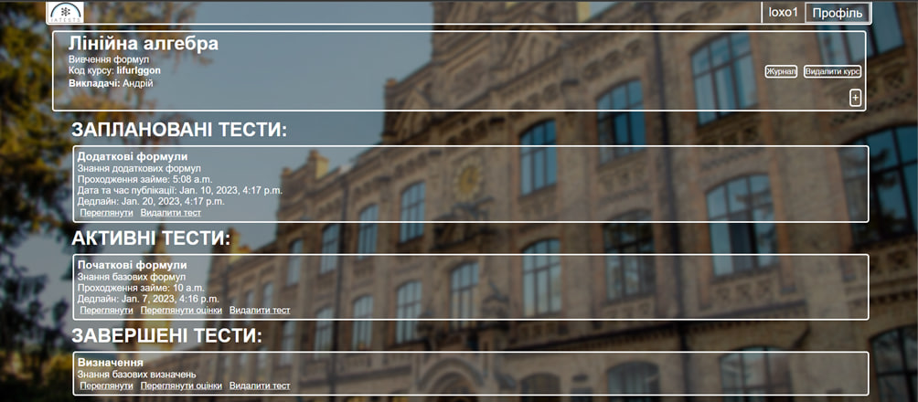

Рисунок 4.7 – Інтерфейс курсу викладача

Для створення сторінки на якій здійснюється перегляд курсу було зроблено окремий клас який відповідає за заповнення інформацією з бази даних, сторінки та її рендеринг(Рисунок 4.8).

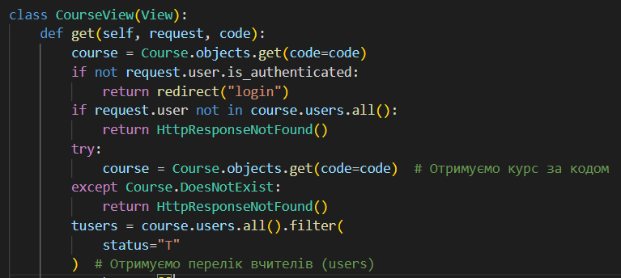

Рисунок 4.8 – Клас сторінки курсу

На початку користувач проходить перевірку на авторизацію. Якщо користувач не авторизований, він автоматично переадресовується на сторінку авторизації. Далі здійснюється перевірка на наявність чи відсутність у користувача курсів. Якщо курси відсутні, користувачу буде показано помилку 404(Рисунок 4.9).

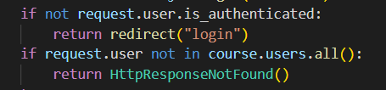

Рисунок 4.9 – Перевірка умов

Після цього з бази виводиться інформація про викладачів даного курсу. Кожен з вчителів може або створити новий тест або видалити його та переглянути результатів учнів(Рисунок 4.10).

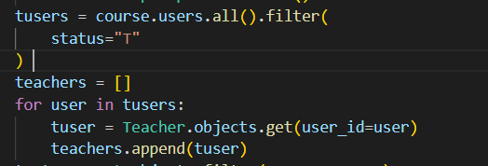

Рисунок 4.10 – Список викладачів

У результаті отримуємо всі тести, які є в даному курсі та сортуємо їх на заплановані(ті які ще пройти не можна), активні(ті які потрібно пройти до певного часу) та завершені тести(ті які вже не можна пройти тому що пройшов термін проходження)( Рисунок 4.11).

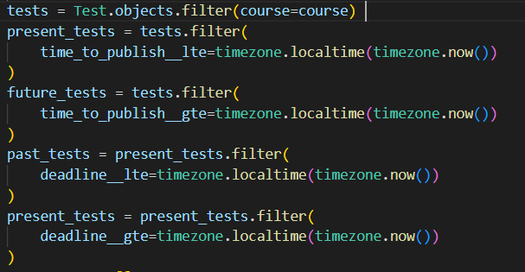

Рисунок 4.11 – Сортування тестів

Окремо, якщо користувач – студент, додатково збирається інформація про вже пройдені студентом тести. Відбувається перевірка по базі даних, чи пройдений цей тест конкретним користувачем(Рисунок 4.12).

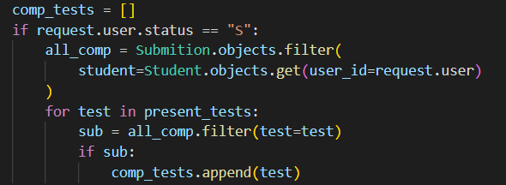

Рисунок 4.13 – Виконані тести

В самому кінці збираємо потрібні дані та рендеримо сторінку разом з ними(Рисунок 4.13).

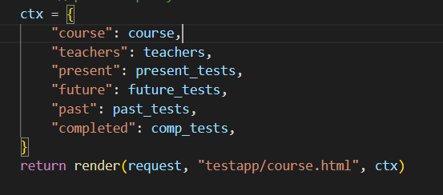

Рисунок 4.13 – Рендеринг сторінки

Для переважної більшості сторінок потрібні дані, які знаходяться в базі даних. Під час рендерингу конкретної сторінки потрібно витягнути потрібні дані з бази, після чого передати їх до сторінки. Дані потрібно взяти з бази, обробити і передати сторінці у форматі словника(ключ-значення)( Рисунок 4.14).

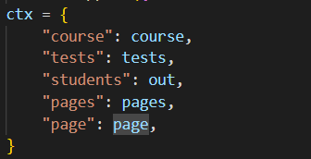

Рисунок 4.14 – Дані для сторінки

Після чого потрібно перейти до файлу сторінки і вставити ці дані у відведене для них місце.( Рисунок 4.15).

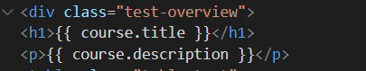

Рисунок 4.1 – Приклад використовування даних

**ВИСНОВКИ**

У курсовій роботі було створено багатокористувацьку систему, що надає викладачам змогу об’єднувати студентів у різні групи та курси, створювати тести, питання та варіанти відповідей для них. Учні отримують можливість проходити тест у зазначений термін та отримувати свої оцінки. Система також надає можливість дивитися загальні результати курсу, конкретного курсу, або окремого учня.

По заданій предметній області було створено таблиці квитків, банківської карти та чеку в базі даних на основі класів-сутностей з відповідними взаємозв’язками та реалізовано логіку бронювання та оплати квитків і збереження чеків по оплаті. Програмне забезпечення включає збереження даних при бронюванні та оплаті в базу і перевірку виключних ситуацій.

Для виконання курсової роботи було використано середовище розробки PyCharm та VS Code. Для написання бекенд-частини було використано Django фреймоворк з додаванням необхідних модулів для системи.

В якості системи керування базами даних було обрано MySQL та адмін-панель фреймворку Django у ролі додатку для її адміністрування. Відповідно, було набуто навички роботи з даними системами. Також було реалізовано скрипт для збереження бази данних у форматі json. Це дозволяє керувати та адмініструвати базу даних прямо в середовищі розробки.

Основними напрямками розвитку програмного продукту є вдосконалення оптимізації веб-сайту, збільшення кількості можливих варіантів тестування, створення розділу з новинами, бізнес-логіки проекту; рекламна інтеграція системи.

Список використаних джерел

1. Уроки SQL [Електронний ресурс] - Режим доступу до ресурсу: <http://moonexcel.com.ua/уроки-sql>.
2. Mark Summerfield. Python in Practice: Create Better Programs Using Concurrency, Libraries, and Patterns (Developer's Library). - Publisher(s): Addison-Wesley Professional, 2013 – 324 с.
3. Організація баз даних та знань. Реляційна алгебра. [Електронний ресурс] – Режим доступу до ресурсу: http://bookwu.net/book_organizaciya-baz-danih-iznan_997/27_2.10-realizaciya-relyacijno-algebr
4. Дейт К. / Введення в системи баз даних — 8-ме вид. — М.: [«Вильямс»](https://ru.wikipedia.org/w/index.php?title=%D0%92%D0%B8%D0%BB%D1%8C%D1%8F%D0%BC%D1%81_(%D0%B8%D0%B7%D0%B4%D0%B0%D1%82%D0%B5%D0%BB%D1%8C%D1%81%D1%82%D0%B2%D0%BE)&action=edit&redlink=1), 2006. — 1328 c.
5. .Форта Б. Освой самостоятельно SQL. 10 минут на урок, 3-е издание: пер. с англ.. / Бен Форта. – М: Издательский дом “Вильямс”, 2006. – 288 с.
6. Системи баз даних. Комп’ютерний практикум [Електронний ресурс] : навч. посіб. для здобувачів ступеня бакалавра за освітньою програмою «Комп'ютерний моніторинг та геометричне моделювання процесів і систем» / КПІ ім. Ігоря Сікорського ; уклад.: І. В. Сегеда, О. А. Дацюк.– Київ : КПІ ім. Ігоря Сікорського, 2019. – 43 с.
7. SQL Tutorial w3schools.com/mysql/default.asp

Додаток

## 

Лістинг програмного модуля

**НТУУ «КПІ» ТЕФ АПЕПС ТВ-11**

**Листів 1**

**Київ – 2023**

class CourseView(View):

    def get(self, request, code):

        course = Course.objects.get(code=code)

        if not request.user.is_authenticated:

            return redirect("login")

        if request.user not in course.users.all():

            return HttpResponseNotFound()

        try:

            course = Course.objects.get(code=code)  # Отримуємо курс за кодом

        except Course.DoesNotExist:

            return HttpResponseNotFound()

        tusers = course.users.all().filter(

            status="T")

        teachers = []

        for user in tusers:

            tuser = Teacher.objects.get(user_id=user)

            teachers.append(tuser)  # Отримуємо перелік вчителів (teachers)

        tests = Test.objects.filter(course=course)  # Отримуємо перелік тестів

        # Сортуємо тести на активні, заплановані та завершені. Також для студентів збираємо пакет пройдених тестів

        present_tests = tests.filter(

            time_to_publish__lte=timezone.localtime(timezone.now())

        )

        future_tests = tests.filter(

            time_to_publish__gte=timezone.localtime(timezone.now())

        )

        past_tests = present_tests.filter(

            deadline__lte=timezone.localtime(timezone.now())

        )

        present_tests = present_tests.filter(

            deadline__gte=timezone.localtime(timezone.now())

        )

        comp_tests = []

        if request.user.status == "S":

            all_comp = Submition.objects.filter(

                student=Student.objects.get(user_id=request.user)

            )

            for test in present_tests:

                sub = all_comp.filter(test=test)

                if sub:

                    comp_tests.append(test)

        ctx = {

            "course": course,

            "teachers": teachers,

            "present": present_tests,

            "future": future_tests,

            "past": past_tests,

            "completed": comp_tests,

        }

        return render(request, "testapp/course.html", ctx)